111學年度南投縣仁愛鄉互助國民小學
家庭教育成果照片
活動名稱 |  | 配合母親節活動，邀請家長一同到校慶祝，並辦理親職講座及班親會活動。
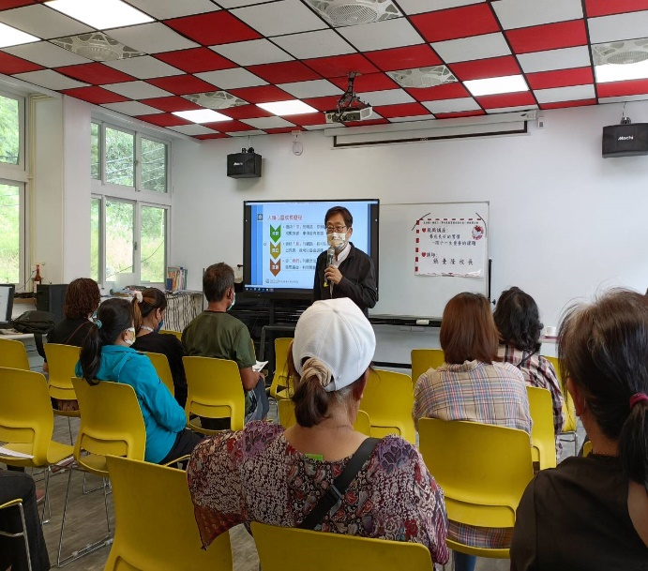 |  |  | 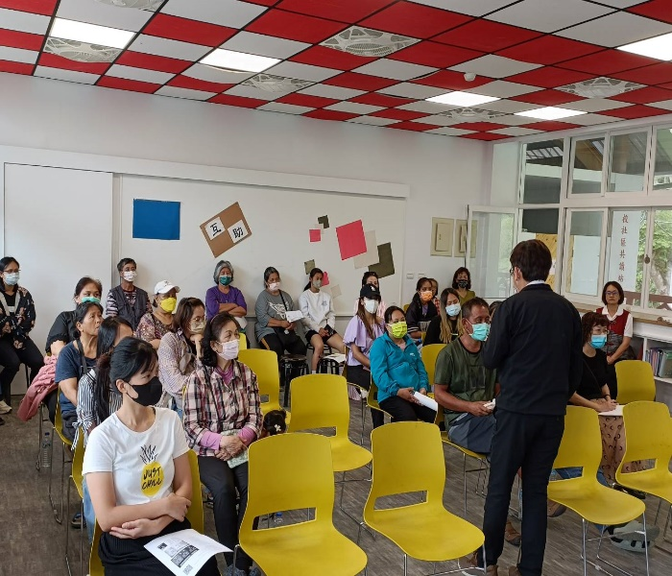
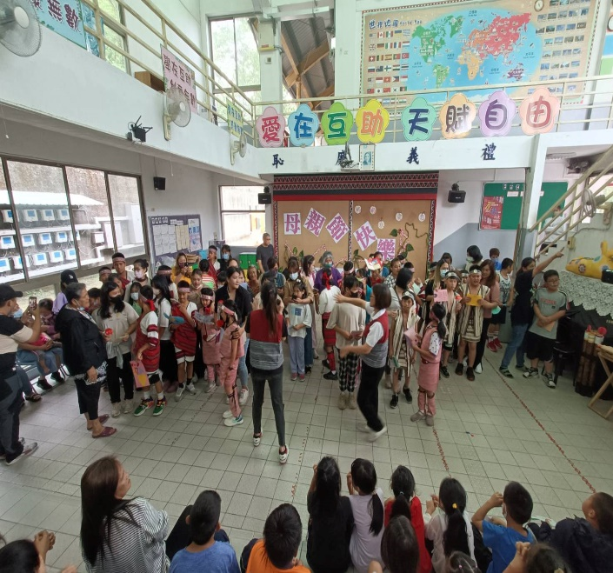 |  |  | 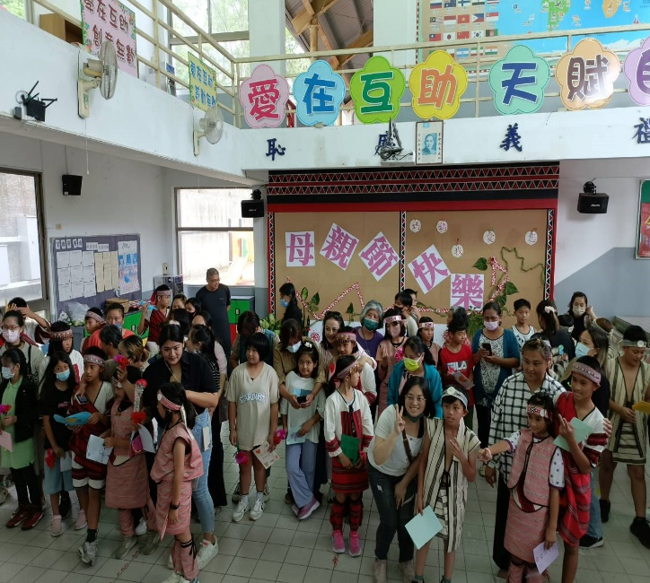
說明 | 親職講座；中庭呈現學習活動給家長觀賞。

111學年度南投縣仁愛鄉互助國民小學
家庭教育成果照片

活動名稱 |  | 配合母親節，辦理親職講座及班親會。
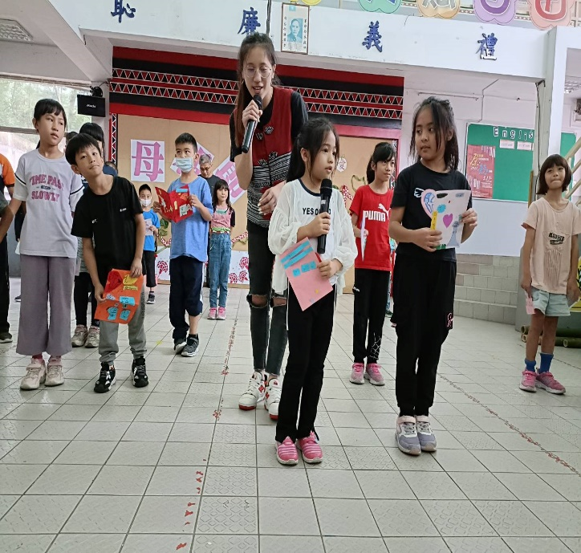 |  |  | 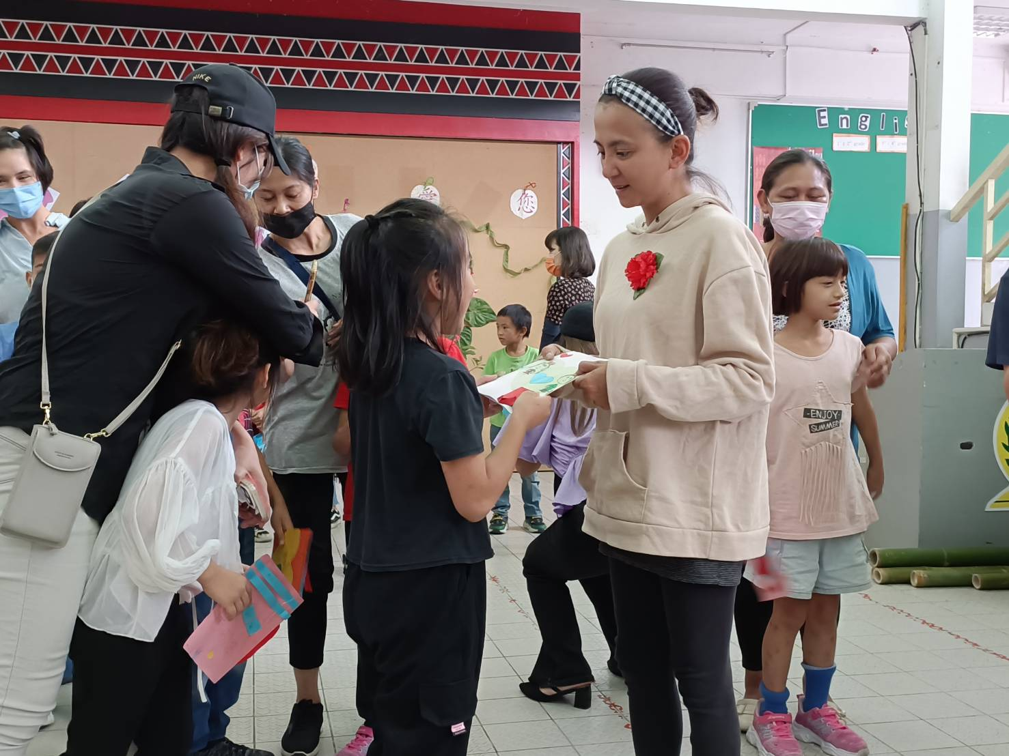
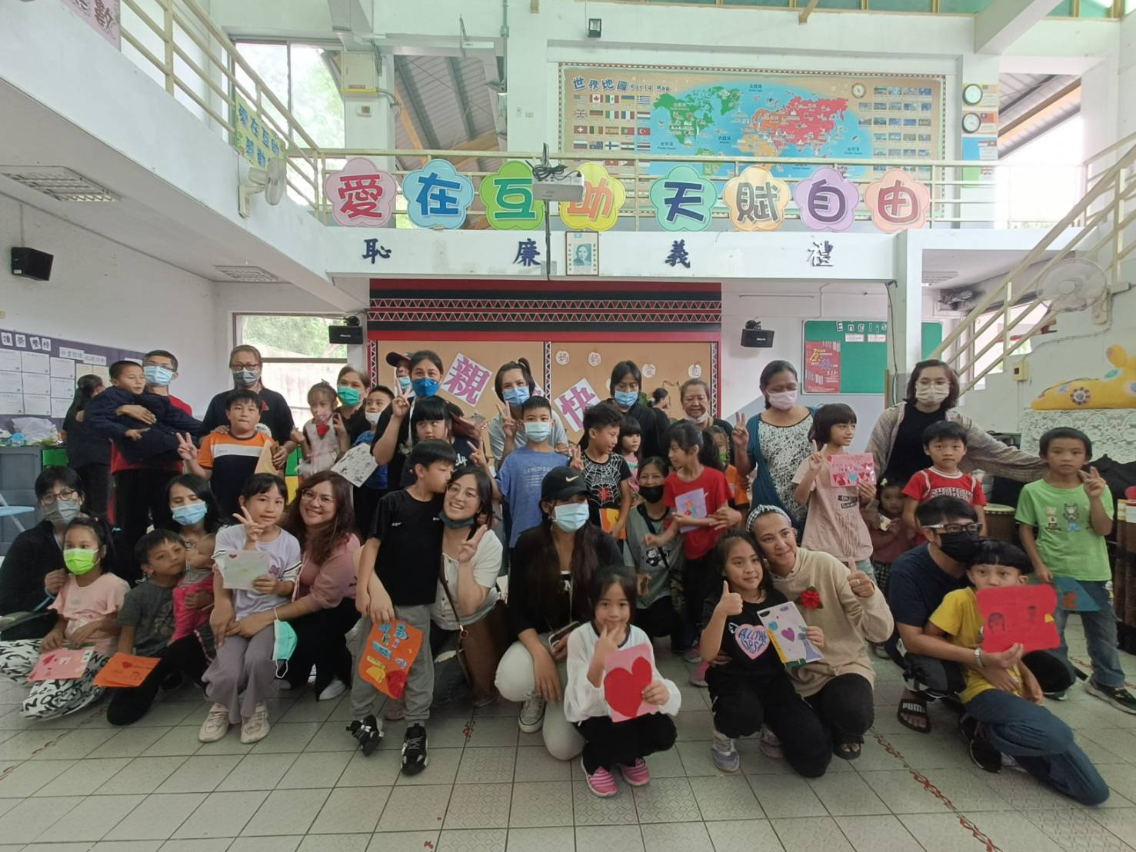 |  |  | 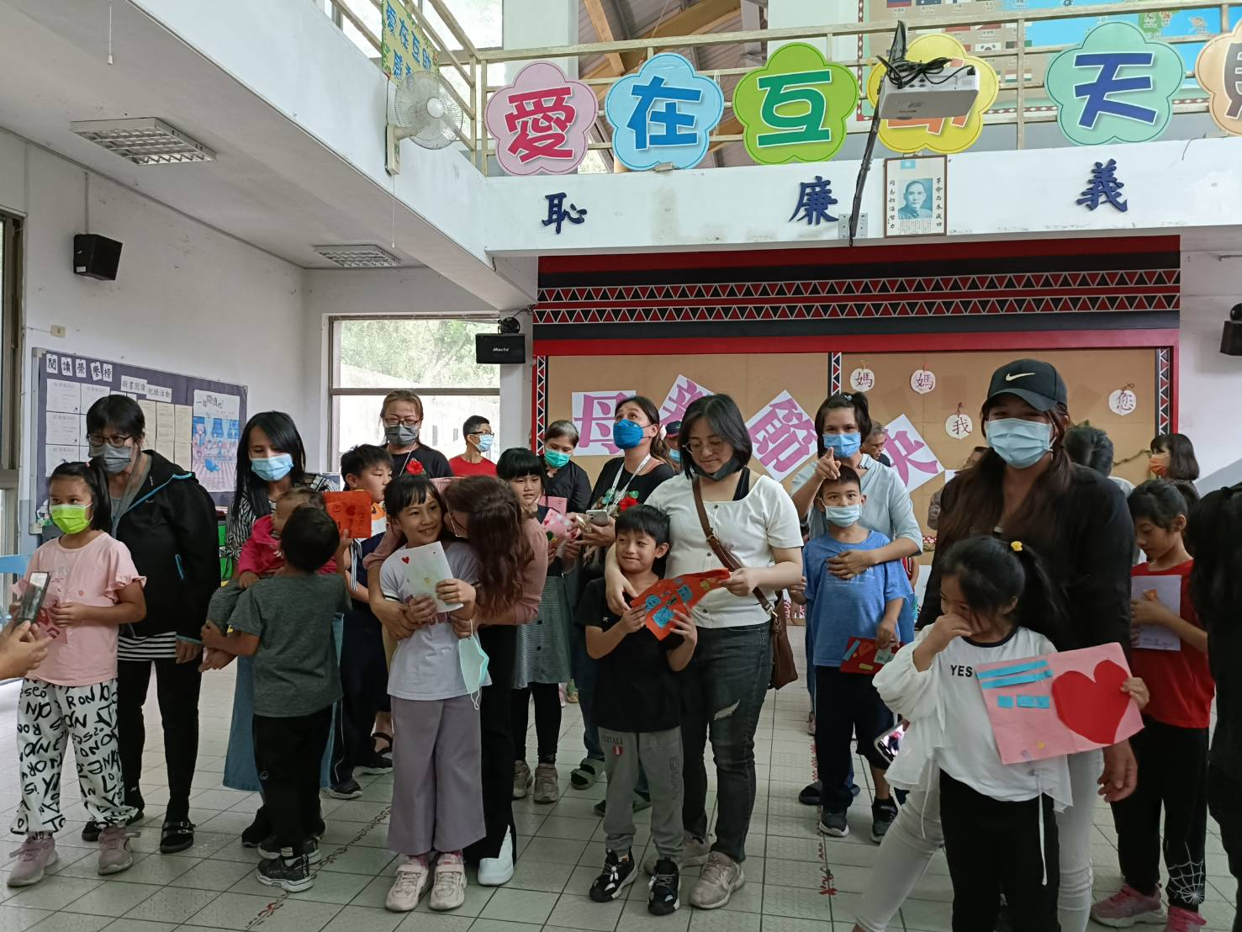
說明 | 愛的卡片大聲說出來、送給家長並各班大合照。

111學年度南投縣仁愛鄉互助國民小學
家庭教育成果照片

活動名稱 |  | 配合母親節，辦理親職講座及班親會。
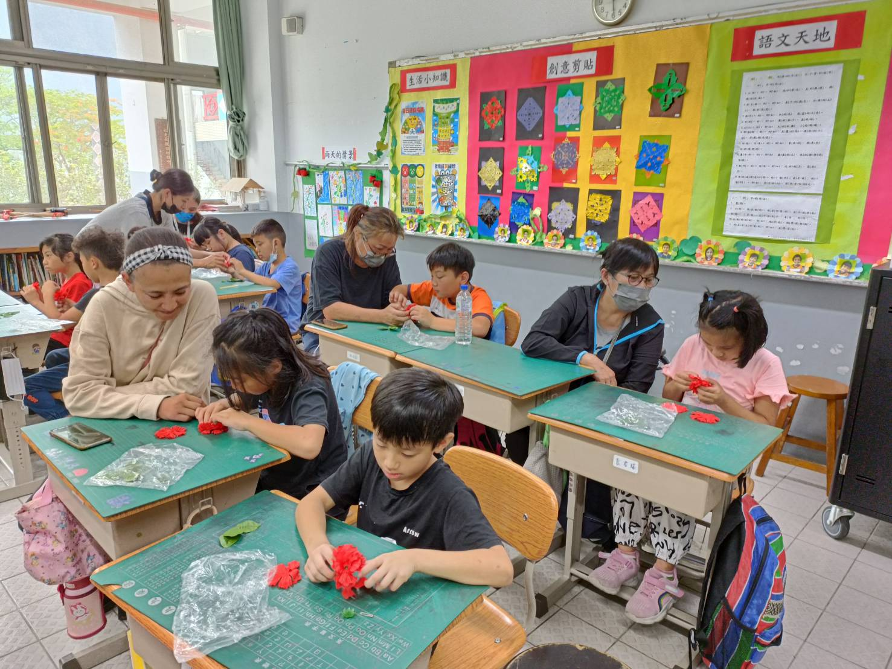 |  |  | 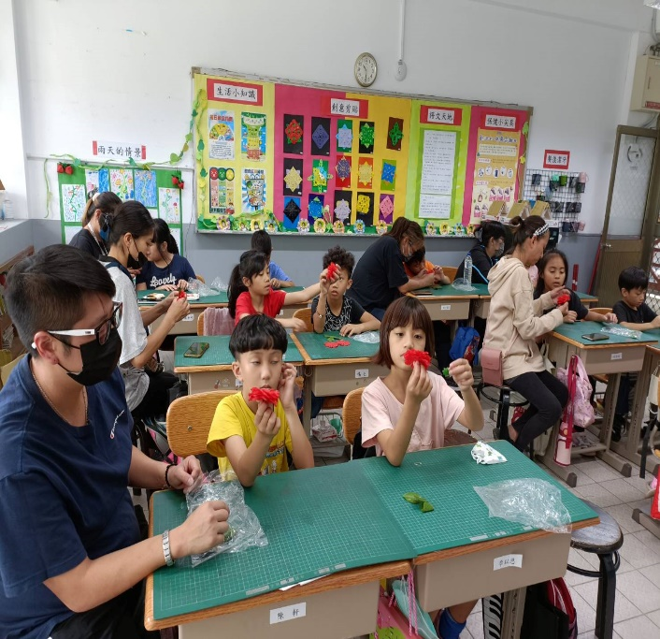
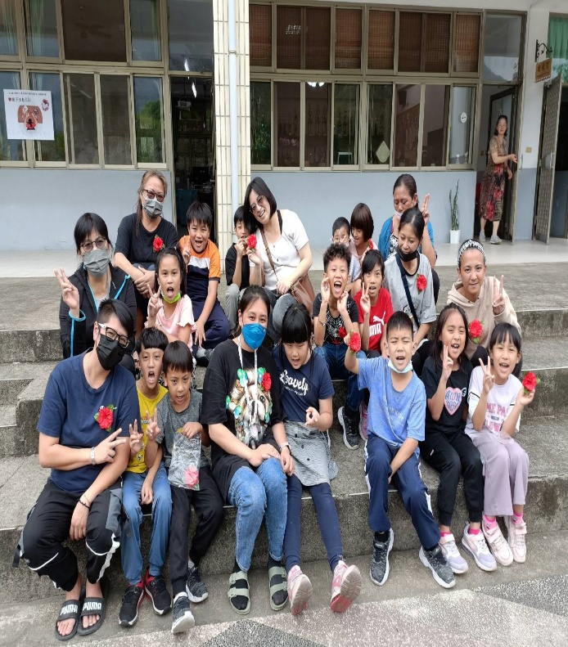 |  |  | 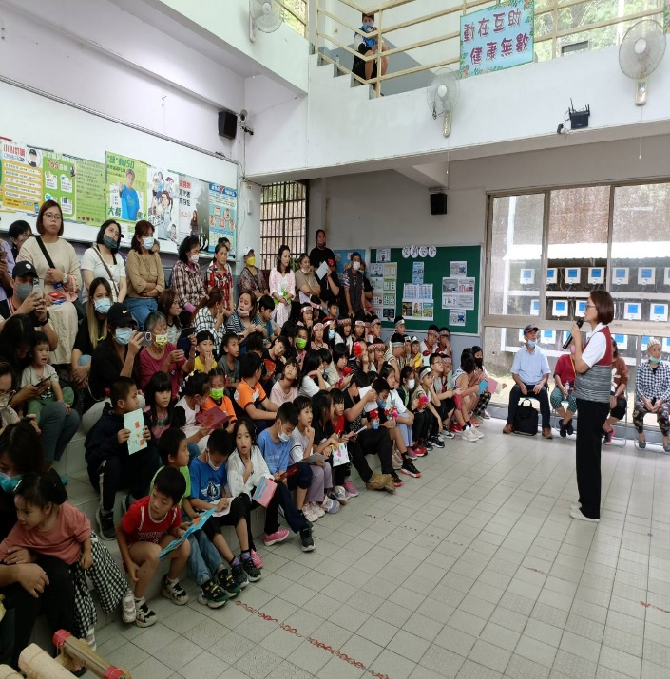
說明 | 入班進行母親節班級活動，親師溝通，班級大合照。

